# À Dieppe, les cervolistes de France se sont initiés aux techniques de photographie aérienne

Les cervolistes dieppois ont reçu leurs homologues et amis du Cerf-volant club de France pour une session d’initiation de photographie aérienne…

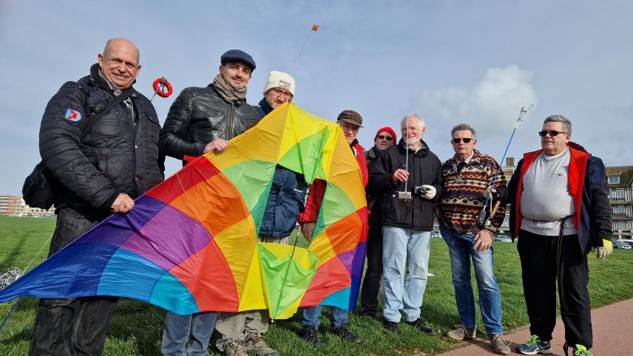

L’activité cervolistique reprend avec le printemps: l’occasion pour le CVCF d’organiser une session d’aérophotographie à Dieppe - Photo Paris-Normandie

L’aérophotographie, avec un cerf-volant, c’est moins fastidieux qu’avec un drone : pas besoin d’autorisation administrative ! C’est l’un des messages passés par les membres du [Cerf-volant club de France](http://cvcf.info/)(CVCF), qui ont passé le week-end à Dieppe, accueillis par leurs homologues du Cerf-volant club dieppois. *« Pendant le*[*festival de cerf-volant*](https://www.paris-normandie.fr/id343012/article/2022-09-18/magie-animations-meteo-prix-nos-tops-et-nos-flops-du-festival-du-cerf-volant?referer=%2Farchives%2Frecherche%3Fdatefilter%3Dlastyear%26sort%3Ddate%2Bdesc%26word%3Dcerf-volant%2Bdieppe)*, tous les deux ans à Dieppe, on se côtoie avec plaisir. Alors quand on a cherché un lieu pour faire des démonstrations et de l’initiation à la photo aérienne, on a tout de suite pensé à Dieppe »,*glisse José Wallois, spécialiste de l’aérophotographie au CVCF.

**Lire aussi** [Un « Faut pas rêver », tourné à Dieppe lors du Festival de cerf-volant](https://www.paris-normandie.fr/id379874/article/2023-01-18/faut-pas-rever-tourne-dieppe-lors-du-festival-de-cerf-volant-sera-diffuse-le-25?referer=%2Farchives%2Frecherche%3Fdatefilter%3Dlastyear%26sort%3Ddate%2Bdesc%26word%3Dcerf-volant%2Bdieppe)

**Une technique ultralégère**

C’est le président des cervolistes de la ville aux quatre ports, [Sylvain Bourgeaux](https://www.paris-normandie.fr/id226768/article/2021-09-02/video-un-geant-et-des-cerfs-volants-vont-reveiller-bosc-le-hard?referer=%2Farchives%2Frecherche%3Fdatefilter%3Dlast10year%26sort%3Ddate%2520desc%26word%3Dsylvain%2520bourgeaux), qui a retrouvé ces compagnons sur les pelouses du front de mer, samedi 25 mars 2023. Au préalable, un point technique avait été réalisé dans une salle de la Maison des associations. Avec la présence notable d’un membre du [Photo-ciné club d’Offranville](https://www.paris-normandie.fr/id353344/article/2022-10-21/le-photo-cine-club-offranvillais-change-de-president-et-prepare-son-photo-show?referer=%2Farchives%2Frecherche%3Fdatefilter%3Dlastyear%26sort%3Ddate%2Bdesc%26word%3DPhoto-Cin%25C3%25A9%2BClub%2Bd%25E2%2580%2599Offranville), intéressé par la discipline, Jean-Pierre Loewe.

**Lire aussi** [Au Havre, les photos prennent de la hauteur lors du week-end aérophotographique](https://www.paris-normandie.fr/id292350/article/2022-03-29/au-havre-les-photos-prennent-de-la-hauteur-lors-du-week-end-aerophotographique?referer=%2Farchives%2Frecherche%3Fdatefilter%3Dlastyear%26sort%3Ddate%2Bdesc%26start%3D10%26word%3Dphoto%2Ba%25C3%25A9rienne)

*« On présente le matériel de prise de vue, ultraléger, qui est à même de prendre une photo toutes les dix secondes »*, ajoute José Wallois. Au préalable, on choisit sur quel point l’appareil doit faire le focus. *« On obtient un retour vidéo du cadrage de l’appareil photo, au sol grâce à un émetteur. Cela intéresse non seulement les cervolistes, mais aussi les photographes et le grand public en général ! »*

**Points de vue imprenables, archéologie, communication…**

En l’occurrence, l’un des exercices du jour portait sur le château-musée. *« Mais on peut aussi assister des archéologues sur des chantiers de fouilles, filmer des événements du ciel pour la communication… Un couple qui pêche avec des cerfs-volants va même se mettre… à la pêche aux images ! »,*sourit François Périault, président du CVCF.